Уважаемые студенты! Начинаем изучать тему «Производная функции».
Вначале ВНИМАТЕЛЬНО изучите инструкции (см. ниже)
Пройдите по ссылке https://yadi.sk/d/q9_9FwutNL_EVw и просмотрите короткие фильмы по теме. Основные моменты законспектируйте. Обязательно конспектируйте решение задач, которые разбираются в фильмах.
Затем зарегистрируйтесь в системе ЯКласс https://www.yaklass.ru/
Учебное заведение выберите ГАПОУ СО КМТ, именно такое. Название класса введите ТЭПО19.
Для того, чтобы вы смогли освоить изучаемую тему, необходимо выбрать в меню пункт ПРЕДМЕТЫ. На главном экране вы увидите Предметы преподавателей вашей школы. Выбираете предмет Математика для СПО и НПО от Державиной.

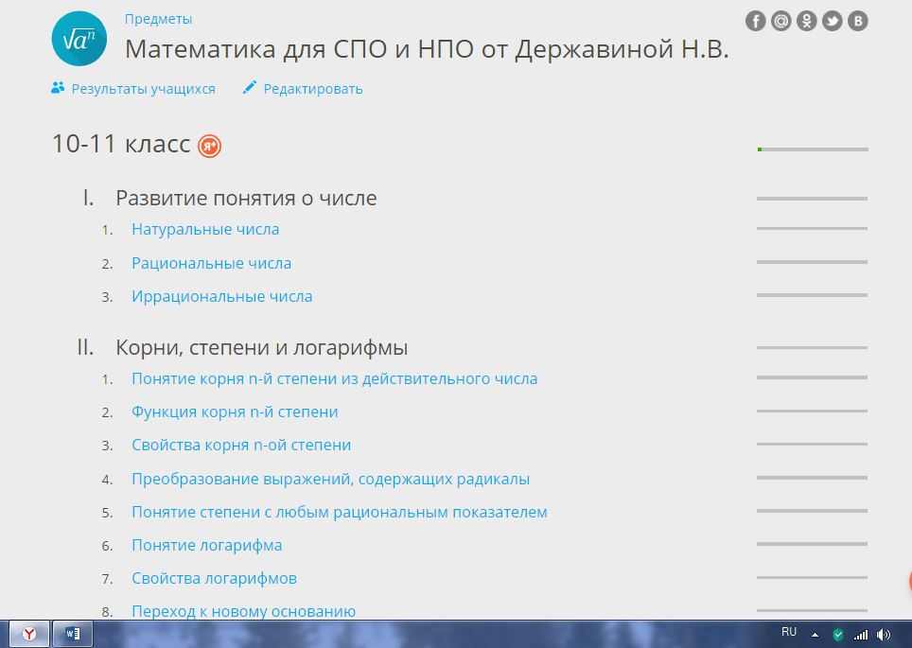
Для вас откроется все содержание дисциплины. Вам надо найти Раздел VI. Производная функции.

В этом разделе изучите с п.5 по п.10
Когда вы откроете п.5 Определение производной, то увидите какая теория входит в эту тему и ниже тренировочные задания.
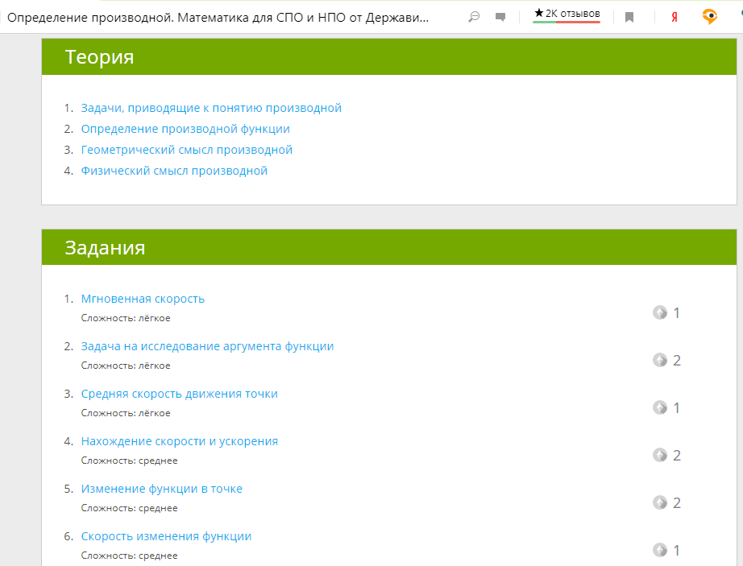
Просмотрев теорию, переходите к выполнению заданий. Задания устроены таким образом, что даже если вы неправильно ответили на вопрос, то ниже для вас откроются шаги решения. Их надо записать в тетрадь, и попробовать решить снова. Количество повторов не ограничено. Если нажать на неправильный ответ, то будет показан правильный ответ.
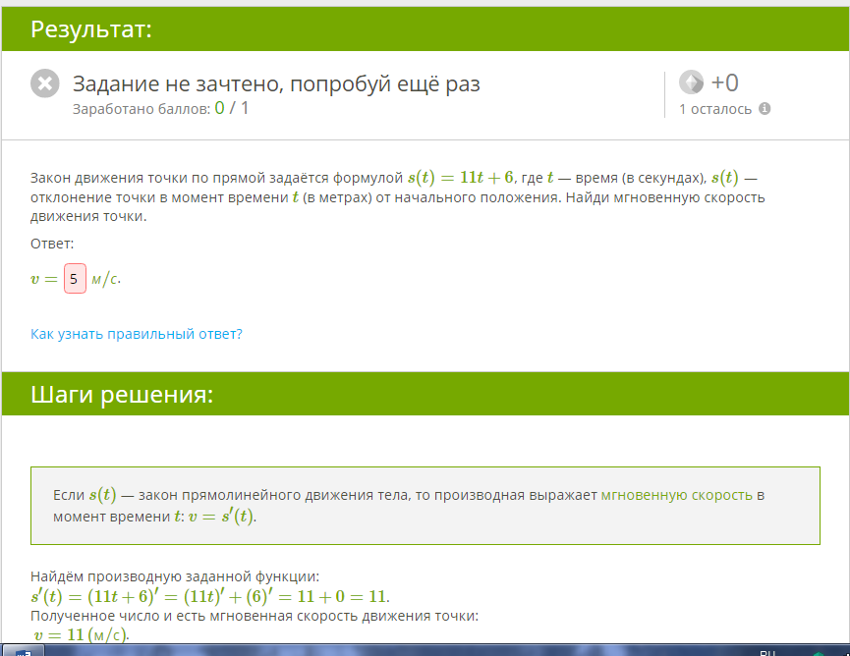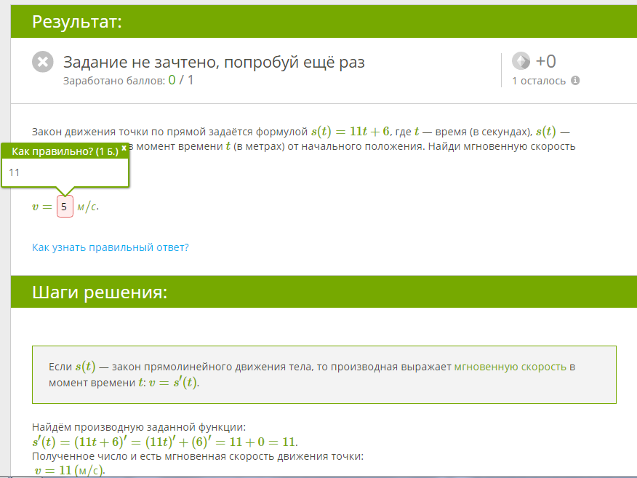
Таким образом, изучите темы, указанные выше. Все изучившие получат оценку. О том, что вы зарегистрировались и приступили к работе сообщите мне письмом на электронную почту nataly_karpinsk@list.ru обязательно. На почту можете писать по любым возникающим у вас вопросам
Желаю удачи в освоении дисциплины!
С уважением, Наталья Владимировна

